一种微带宽带和差波束形成网络设计
来源：收集整理
1引言
雷达单脉冲测角系统中的和差网络是形成和差波束的关键部件。常见微带形式的和差网络有带状线、矩形同轴线及多层微带形式等。而单层微带形式实现的和差网络则在结构和加工制造及集成等方面具有优势。微带形式的和差网络可以用1.5混合环、混合环，混合环由于和口和差口被3dB输出口分开而不便于平面布线。本文提出的微带三分支定向耦合器加改进后的90度schiffman移相器实现单层微带和差网络。

2 三分支定向耦合器的优化设计
常见的分支线定向耦合器由两根平行传输线组成，通过分支线实现耦合，分支线的长度为中心工作频率导波长的四分之一。通常两分支耦合器的带宽较窄影响其使用，超过三分支的耦合器由于阻抗悬殊太大而不易实现，常见三分支定向耦合器如图1所示。3dB耦合时通常分支线G的阻抗较大，线宽较窄，不易实现。本文为了实现更好带内特性及降低分支线G的阻抗值，将该分支线耦合器改进为图2。各节的长度均取工作中心频率导波长的四分之一。此时G值减小，且工作带宽内耦合器特性有明显改善。
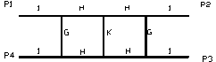
图1 三分支定向耦合器
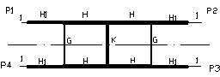
图2 改进后的三分支定向耦合器
分支电桥有两结构对称面，我们选择输入口与隔离口之间的对称面进行奇偶模分析。奇模时，对称面为电壁，被对称面分开的传输线处等效为短路。相反偶模时等效为开路。利用A矩阵进行级联计算，再转化为S参数，得到奇偶模时的反射系数（）和传输系数（）。则最终电桥的S参数为：
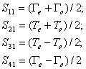 （1）
改进后的三分支耦合器需要确定的参数有：G,K,H,H1等各段的阻抗值,本文采用粒子群优化算法[3，4]优化这四个参数。目标函数是要求带内端口反射系数及直通与耦合臂输出差别最小。工作相对带宽取40％，输入输出为50欧姆。最终优化的各段特性阻抗为：G=75.08欧姆,K=27.13欧姆,H=23.25欧姆，H1=40.68欧姆。带内反射系数小于-25dB，耦合臂与直通臂带内差不超过0.63dB。

3 改进的90度微带移相器设计
我们知道schiffman移相器是利用U形弯耦合线引入附加相移，schiffman移相器因耦合线间距太近而难以实现，尤其单层微带实现强耦合很困难，因此限制了其使用。本文设计的移相器是schiffman移相器的改进。通过奇偶模分析法可得U形弯耦合线相移与其平行线电长度的关系式如式（2），改变线的耦合系数K，可改变该附加相移。因此可实现90度移相。实现相移与耦合度关系曲线如图3。
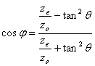 （2）
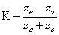 （3）
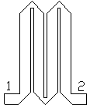
图3 相移与耦合度关系曲线
由图可知，当耦合度为-3dB时，可实现90度移相。因平面微带线实现3dB耦合很困难，而当耦合度为大约为-10dB时，可实现30度移相。而当耦合度为-12.3dB时，可实现22.5度移相。考虑到M形走线可相当于三个U形耦合结构，因此采用M形耦合（相邻耦合度为10dB）可实现宽带90度耦合。如图4所示。经HFSS仿真软件仿真，40％带宽内相对于长为1.25的传输线可实现移相90°±1°。
图4 改进后的schiffman移相器 最终单层微带和差网络内部电路图如图5所示，其中端口1为差口，端口2为和口。利用HFSS仿真优化设计，图6为其端口反射系数，图7为直通及耦合度，图8为其和通道相差及差通道相差，图9为其和差口间的隔离度。
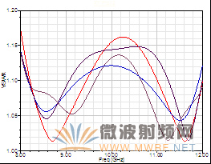
图5 和差网络内部电路
图6 各端口驻波
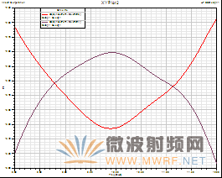
图7 直通及耦合度
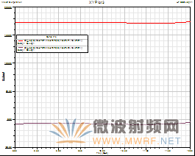
图8 和通道相差与差通道相差
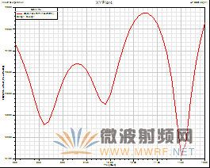
图9 和差口间的隔离度

4 结论
本文提出了一种新颖的单层微带宽带和差波束形成网络的设计方法，改进的微带三分支电桥提高了带内性能且降低了工艺加工难度，移相器是对schiffman移相器进行了改进设计，实现了微带形式的schiffman移相器，且降低了对微带线间距的工艺要求。利用HFSS仿真设计了一带宽达40％的和差波束形成网络，验证了方法的有效性。

